Pomůcky pro speciální pedagogy

*Logopedická kostka*

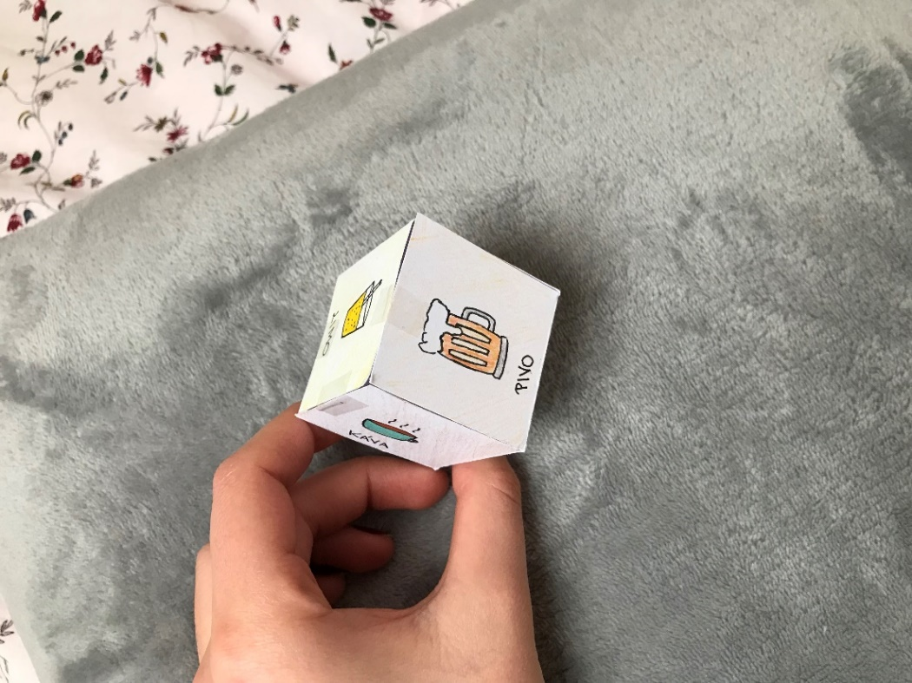

*Šněrovací botka*

